УВД по ЮЗАО информирует 06.06.2023
06.06.2023
Сотрудники полиции юго-запада Москвы задержали подозреваемую в угрозе убийством
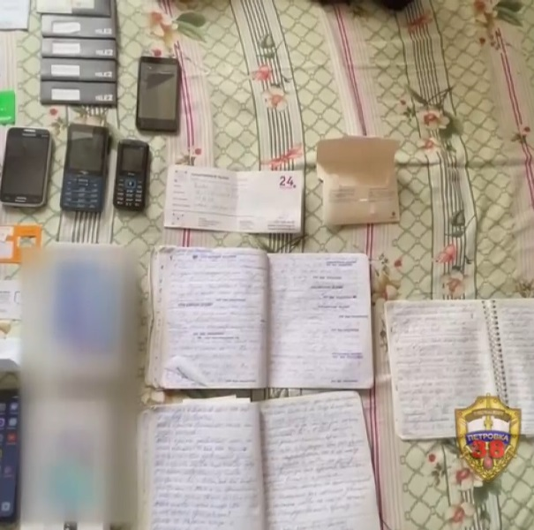
«Оперативники уголовного розыска ОМВД России по району Южное Бутово г. Москвы задержали женщину, подозреваемую в угрозе убийством», – сообщил начальник УИиОС ГУ МВД России по г. Москве полковник внутренней службы Владимир Васенин.
Полицейскими установлено, что 42-летней жительнице столицы посредством сети Интернет стали поступать угрозы жизни и здоровью от неизвестных. Опасаясь за свою жизнь, женщина обратилась в полицию.
В результате комплекса оперативно-розыскных мероприятий сотрудники полиции установили и задержали подозреваемую на Нижегородской улице. Ею оказалась ранее судимая 47-летняя жительница столицы. У гражданки были обнаружены и изъяты мобильный телефон, SIM-карты, а также тетради с записями, имеющими оперативно значимую информацию.
Подразделением дознания ОМВД России по району Южное Бутово возбуждено уголовное дело по признакам преступления, предусмотренного частью 1 статьи 119 УК РФ «Угроза убийством или причинением тяжкого вреда здоровью». В отношении подозреваемой избрана мера пресечения в виде подписки о невыезде и надлежащем поведении.
Пресс-служба УВД по ЮЗАО
(499) 129-75-56

Автоинспекторы Москвы вместе с персонажами из известных мультфильмов рассказали детям о правилах безопасного поведения на дороге
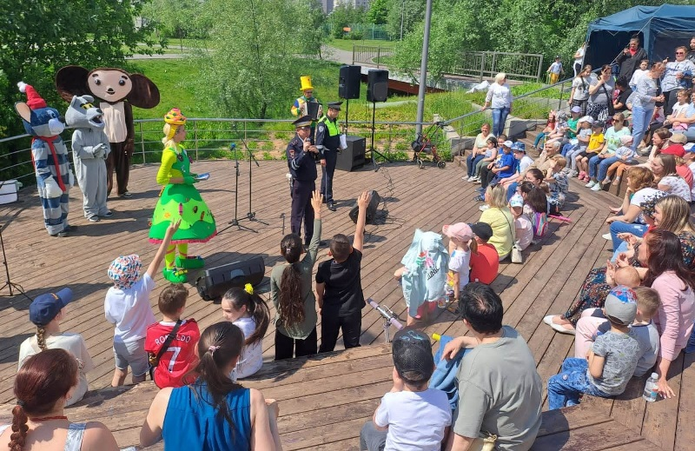
Сотрудники Госавтоинспекции Юго-Западного округа столицы вместе со сказочными персонажами рассказали детям о строгом соблюдении ПДД.
В форме игры дети узнали о правилах перехода проезжей части, изучили вместе с Чебурашкой значения дорожных знаков и сигналов светофора, а автоинспекторы напомнили юным слушателям о необходимости быть внимательными на дорогах и не забывать использовать световозвращатели на одежде.
Для закрепления полученной информации кот Матроскин подготовил для ребят тематическую викторину. Дети с большим удовольствием отвечали на вопросы, демонстрируя отличные знания основ безопасности.
Пресс-служба УВД по ЮЗАО
(499) 129-75-56

Сотрудники уголовного розыска ОМВД России по району Котловка на юго-западе столицы задержали подозреваемого в совершении грабежа
Оперативными сотрудниками ОМВД России по району Котловка задержан подозреваемый в совершении открытого хищения сумки у пенсионерки.
Установлено, что на остановке общественного транспорта на Большой Черемушкинской улице к 67-летней местной жительнице подошли двое неизвестных. Один из них в результате внезапно возникшего умысла открыто похитил у нее сумку, в которой находился мобильный телефон, документы, а также денежные средства в размере 33 тысяч рублей.
В результате проведения оперативно-розыскных мероприятий полицейскими установлен и задержан улице Большая Черемушкинская подозреваемый – 44-летний местный житель. Похищенным мужчина распорядился по своему усмотрению
Дознанием ОМВД России по району Котловка возбуждено уголовное дело по признакам преступления, предусмотренного частью 1 статьи 161 УК РФ «Грабеж». В отношении подозреваемого избрана мера принуждения в виде обязательства о явке.
Пресс-служба УВД по ЮЗАО
(499) 129-75-56

Патрульно-постовая служба района Зюзино задержала подозреваемого в хранении наркотического средства
Сотрудниками ОР ППСП ОМВД России по району Зюзино задержан подозреваемый в хранении наркотического средства – производное N-метилэфедрона.
Установлено, что во время патрулирования полицейскими с целью проверки документов был выявлен гражданин. В ходе беседы мужчина заметно нервничал, путался в ответах, постоянно отводил взгляд в сторону и держался за карман куртки.
Сотрудниками полиции было принято решение о проведении личного досмотра, в результате которого у 31-летнего мужчины обнаружен изъят сверток с неизвестным порошкообразным веществом внутри.
Согласно проведенному исследованию, изъятое содержит в своем составе наркотическое средство – производное N-метилэфедрона, общая масса которого составила около 0,95 грамма. Как пояснил задержанный, наркотическое средство предназначалось для личного пользования.
Подразделением дознания ОМВД России по району Зюзино возбуждено уголовное дело по признакам преступления, предусмотренного частью 1 статьи 228 УК РФ «Незаконные приобретение, хранение, перевозка, изготовление, переработка наркотических средств, психотропных веществ или их аналогов, а также незаконные приобретение, хранение, перевозка растений, содержащих наркотические средства или психотропные вещества, либо их частей, содержащих наркотические средства или психотропные вещества». В отношении подозреваемого избрана мера пресечения в виде подписки о невыезде и надлежащем поведении.
Пресс-служба УВД по ЮЗАО
(499) 129-75-56

Сотрудники полиции ОМВД России по району Ясенево задержали подозреваемого в использовании поддельного документа
Сотрудниками УУП ОМВД России по району Ясенево задержан приезжий с поддельным документом.
Установлено, что в ходе отработки обслуживаемой территории участковым уполномоченным полиции был выявлен 23-летний иностранный гражданин. При проверке документов он предоставил бланк уведомления о прибытии иностранного гражданина или лица без гражданства, который вызвал подозрение в подлинности у полицейского.
В ходе проведения проверочных мероприятий документ был изъят и направлен на исследование, в результате которого признан поддельным.
Подразделением дознания ОМВД России по району Ясенево возбуждено уголовное дело по признакам преступления, предусмотренного частью 5 статьи 327 УК РФ «Подделка, изготовление или оборот поддельных документов, государственных наград, штампов, печатей или бланков». В отношении подозреваемого избрана мера принуждения в виде обязательства о явке.
Пресс-служба УВД по ЮЗАО
(499) 129-75-56

Работа в удовольствие
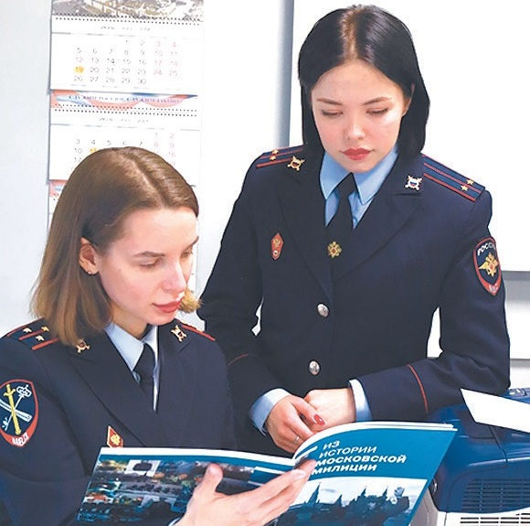
Будни сотрудника пресс-службы - это не только написание пресс-релизов или взаимодействие с журналистами, но и работа, связанная с угрозами и опасностями.
Однажды мы выезжали на задержание женщин с низкой социальной ответственностью, - рассказывает начальник отделения по связям со средствами массовой информации УВД по ЮЗАО капитан внутренней службы Валерия ВИНОГРАДОВА. - Одна из дам, увидев, что я начала её снимать, буквально набросилась на меня. Хорошо, что обошлось без серьёзных травм.
Коллектив пресс-службы небольшой, всего три человека, и очень молодой. Но эти люди каждый день проделывают огромную работу, тем самым доказывая свой профессионализм.
- Мои коллеги инспектор лейтенант внутренней службы Анастасия Савченкова и старший инспектор по контролю за исполнением поручений Кирилл Баранов - специалисты высокого уровня. Наши успехи, безусловно, это общая заслуга.
УВД по ЮЗАО курирует семейный центр «Оберег» и детский дом «Каховские ромашки». Для воспитанников этих учреждений на постоянной основе проводятся различные мероприятия: совместно с общественным советом устраиваются праздники, выездные экскурсии в музеи.
Особую радость всем ребятам округа доставляют дни открытых дверей, которые проходят в управлении два раза в год. Плац заполняется спецтехникой, свою работу демонстрируют эксперты-криминалисты, с показательными выступлениями приезжают кинологи.
Сотрудники пресс-службы изготавливают сувенирную продукцию, пользующуюся большим спросом у гостей и ветеранов, при этом дизайн разрабатывают сами.
- Работать приходится много, но удовольствие, которое мы получаем от результата своего труда, перекрывает все сложности, которые иногда возникают, - говорит Валерия Виноградова.
Газета «Петровка 38»

Адрес страницы: http://yasenevo.mos.ru/atc/detail/11633507.html
Управа района Ясенево города Москвы

